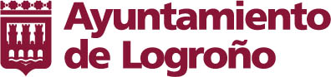

EXTRACTO DE LOS ACUERDOS ADOPTADOS POR LA JUNTA DE GOBIERNO LOCAL EN SESIÓN EXTRAORDINARIA, CELEBRADA EL DIA 13 DE NOVIEMBRE DE 2013.

ACUERDOS

ASUNTOS DE CONTRATACIÓN Y SERVICIOS COMUNITARIOS

1.- Aprobación de la prórroga del contrato de prestacion del servicio de conservación y mantenimiento de sistemas de protección contra incendios en edificios bajo responsabilidad municipal con la empresa A24 Seguridad SLL durante un año con efectos 1 de enero de 2014.

2.- Autorización para la tramitación anticipada del gasto para la contratación del alquiler de carrozas para la cabalgata de Reyes Magos de Logroño 2014 con la empresa Francis 2 S.L., por un importe de 14.399 euros.

ASUNTOS DE COMERCIO, CULTURA, TURISMO Y FESTEJOS

3.- Aprobación del Convenio de Colaboracion entre el Ayuntamiento de Logroño y el Gobierno de La Rioja cuyo objeto es la realización por ambas partes, en calidad de organizadores del “ Festival Actual 2014, Escenarios de Culturas Contemporaneas, que se desarrollará del 2 al 6 de Enero de 2014.

